### **<https://lhajh.github.io/mac/2018/04/25/Iterm2-usage-and-skills.html>**

iterm使用

### **Tab 窗口面板管理**

Tab 纵向分割：⌘+d

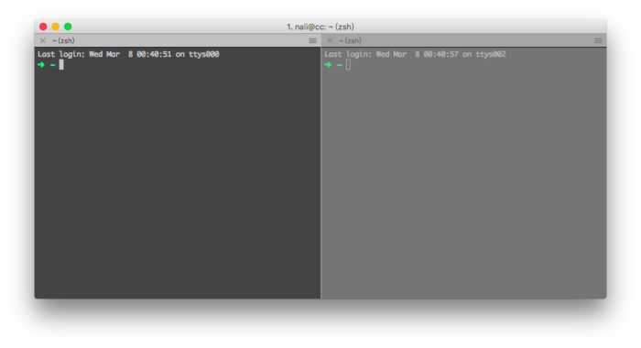

Tab 横向分割：⌘+shift+d

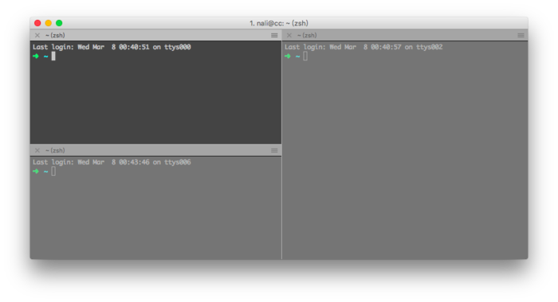

切换 Tab 中的 pane：⌘ + [ 或者 ⌘ + opt + arrow

关闭 panel：⌘ + w

最大化 Tab 中的 pane，隐藏本 Tab 中的其他 pane：⌘ + shift +enter , 再次还原

新建 Tab ：⌘ + t

Tab 切换：⌘ + arrow 或者 ⌘ + shift + [

改变 Tab 的顺序：⌘ + shift + arrow

快速切换到 Tab 上：⌘ + Num

最大化 Tab ： ⌘ + enter  再次还原

窗口太多，可以使用 ⌘ + / 快速定位到光标所在位置

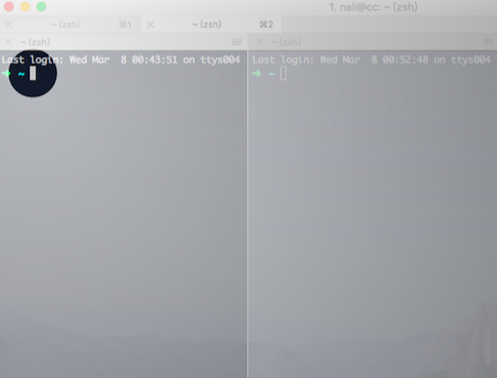

一屏显示所有窗口：⌘ + opt + e

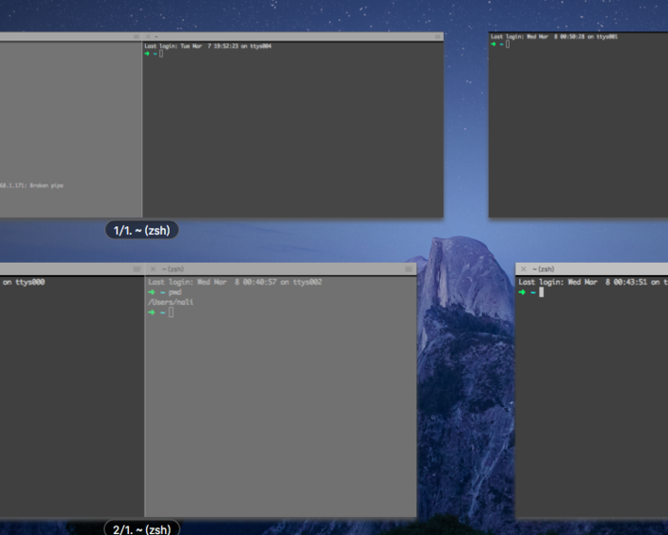

### **标记跳转**

类似编辑器的 mark 工具，iTerm2 也可以在命令行位置设置标记

设置标记：⌘ + shift + m

跳转到上个标记：⌘ + shift + j